****

**Инвестиционный паспорт**

**Усть-Таркского муниципального**

**района Новосибирской области**

**2024г**

СОДЕРЖАНИЕ:

[1. Общие сведения о муниципальном районе/городском округе 4](#_Toc480389177)

[1.1. Административно-территориальное деление 4](#_Toc480389178)

[1.2.Историческая справка 6](#_Toc480389179)

[1.3.Географическое положение и климат Усть-Таркского района 6](#_Toc480389180)

[1.4. Природные ресурсы и полезные ископаемые 8](#_Toc480389181)

[2.Население и трудовые ресурсы 9](#_Toc480389182)

[3. Экономический потенциал 11](#_Toc480389183)

[Характеристика экономического потенциала территории 11](#_Toc480389184)

[Промышленность 11](#_Toc480389185)

[Сельское хозяйство 12](#_Toc480389186)

[Торговля и услуги 13](#_Toc480389187)

[Малое и среднее предпринимательство 14](#_Toc480389188)

[Основные предприятия муниципального района/городского округа 15](#_Toc480389189)

[4. Туристический потенциал 17](#_Toc480389190)

[Туристические объекты, объекты сервиса и инфраструктуры 17](#_Toc480389191)

[Гостиницы 18](#_Toc480389192)

[5. Социальная инфраструктура 19](#_Toc480389193)

[Дошкольное образование 19](#_Toc480389194)

[Общее образование 19](#_Toc480389195)

[Дополнительное образование 20](#_Toc480389196)

[Услуги здравоохранения 20](#_Toc480389197)

[Учреждения культуры 20](#_Toc480389198)

[Спортивные объекты 20](#_Toc480389199)

[6.Инженерно-коммунальная инфраструктура 21](#_Toc480389200)

[Водоснабжение и канализование 21](#_Toc480389201)

[Предприятия системы жизнеобеспечения 21](#_Toc480389202)

[Газификация 22](#_Toc480389203)

[Наличие свободных мощностей (тепло-, водо-, электроснабжения и др.) 22](#_Toc480389204)

[Тарифы на коммунальные услуги 23](#_Toc480389205)

[Схема электрических сетей и автомобильных дорог Усть-Таркского района. 23](#_Toc480389206)

[7. Транспортное сообщение 24](#_Toc480389207)

[Связь. Интернет. Почта. 24](#_Toc480389208)

[8. Инвестиционная привлекательность 25](#_Toc480389209)

[8.1.Конкурентные преимущества 25](#_Toc480389210)

[SWOT-анализ 26](#_Toc480389211)

[8.2.Точки роста района 28](#_Toc480389212)

[8.3.Реестр инвестиционных проектов 28](#_Toc480389213)

[8.4.Инвестиционные предложения 30](#_Toc480389214)

[8.5.Недозагруженные производственные мощности 30](#_Toc480389215)

[8.6. Инвестиционные площадки 31](#_Toc480389216)

[Нормативные правовые акты,регулирующие инвестиционную деятельность на муниципальном уровне 32](#_Toc480389217)

[8.8 Взаимодействие с инвесторами 36](#_Toc480389218)

[9.Контактная информация 38](#_Toc480389219)

Уважаемые инвесторы!

 Усть-Таркский район имеет богатую историю, славные культурные и духовные традиции. Наш район всегда был открыт для делового сотрудничества.

Относительно выгодное географическое положение - на небольшом расстоянии от транспортных магистралей, благоприятная экологическая ситуация и климатические условия средней полосы России, развивающийся перерабатывающий комплекс, наличие квалифицированных трудовых ресурсов, ресурсной базы делают наш район привлекательным для развития сотрудничества и партнерства.

 Мы представляем Вашему вниманию «Инвестиционный паспорт Усть-Таркского района», ознакомившись с которым потенциальный инвестор получит полную и достоверную информацию об экономическом потенциале района, инвестиционном климате, системе поддержки предпринимательства. Это позволит объективно оценить привлекательность вложения капитала, а также найти надежных партнеров и принять решение о начале работы в нашем районе. Мы приглашаем к взаимовыгодному сотрудничеству российских и иностранных инвесторов. Нам интересно любое предложение, касается ли оно промышленности или сельского хозяйства, науки или культуры, связи или строительства.

Глава района С.В. Синяев

**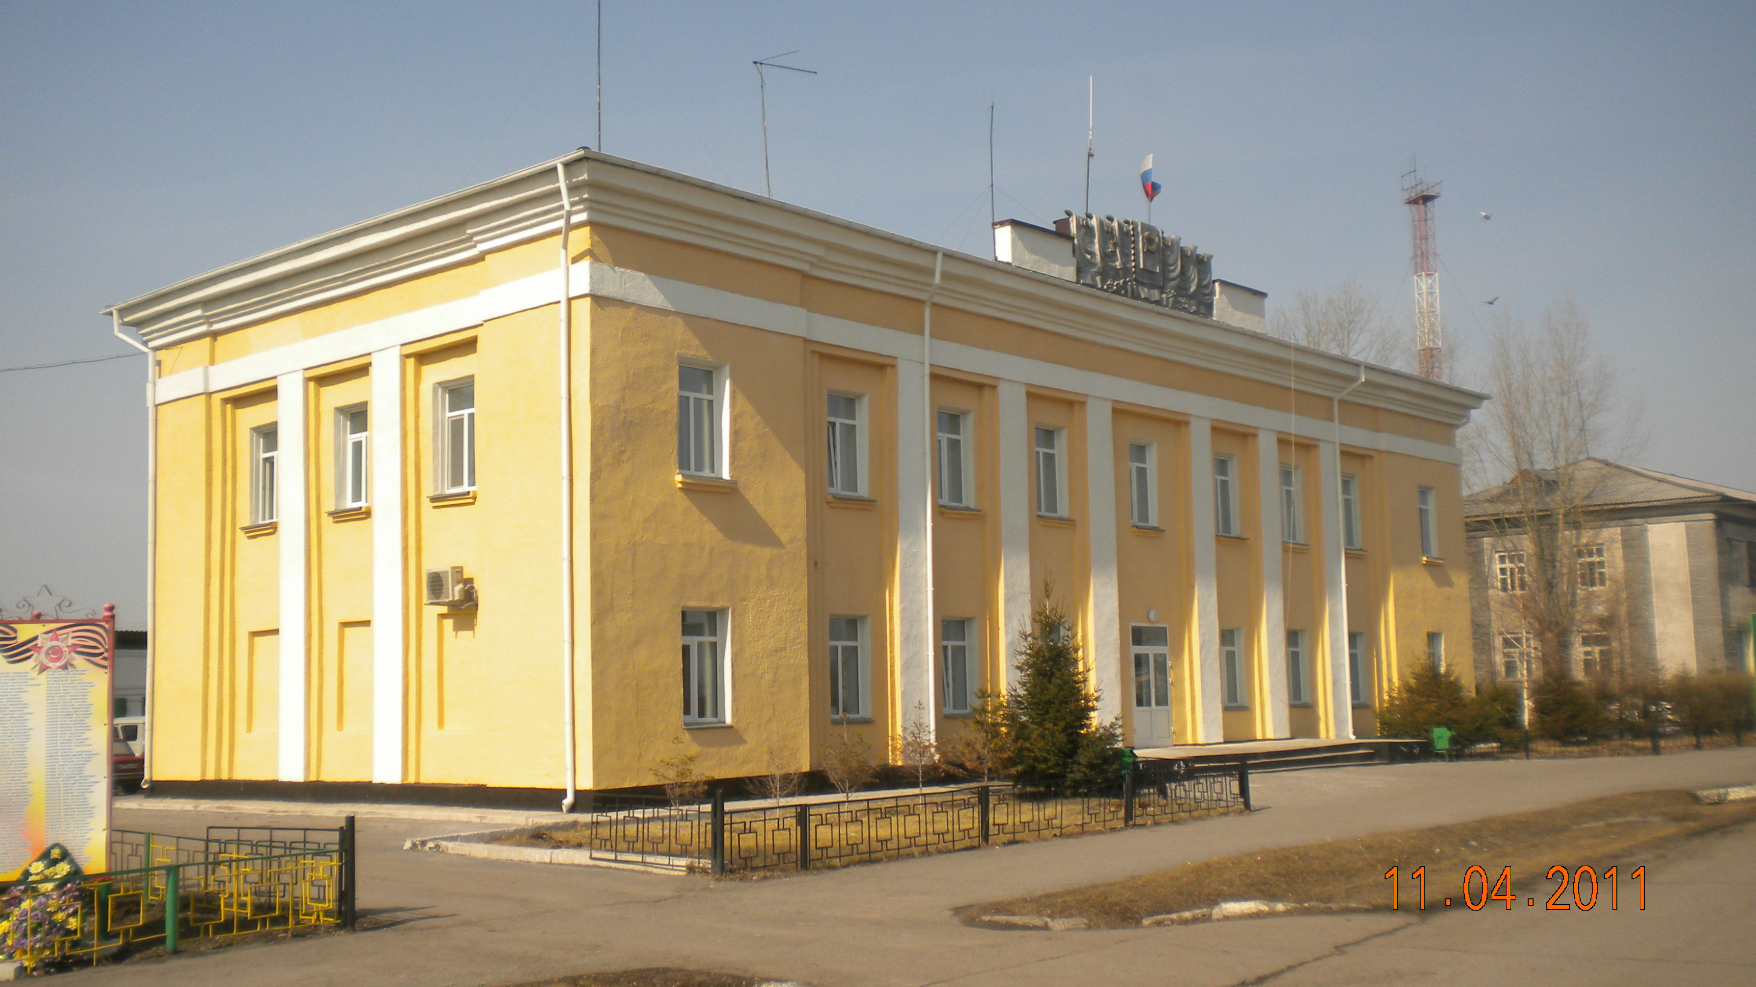**

# 1. Общие сведения о муниципальном районе/городском округе

# 1.1. Административно-территориальное деление

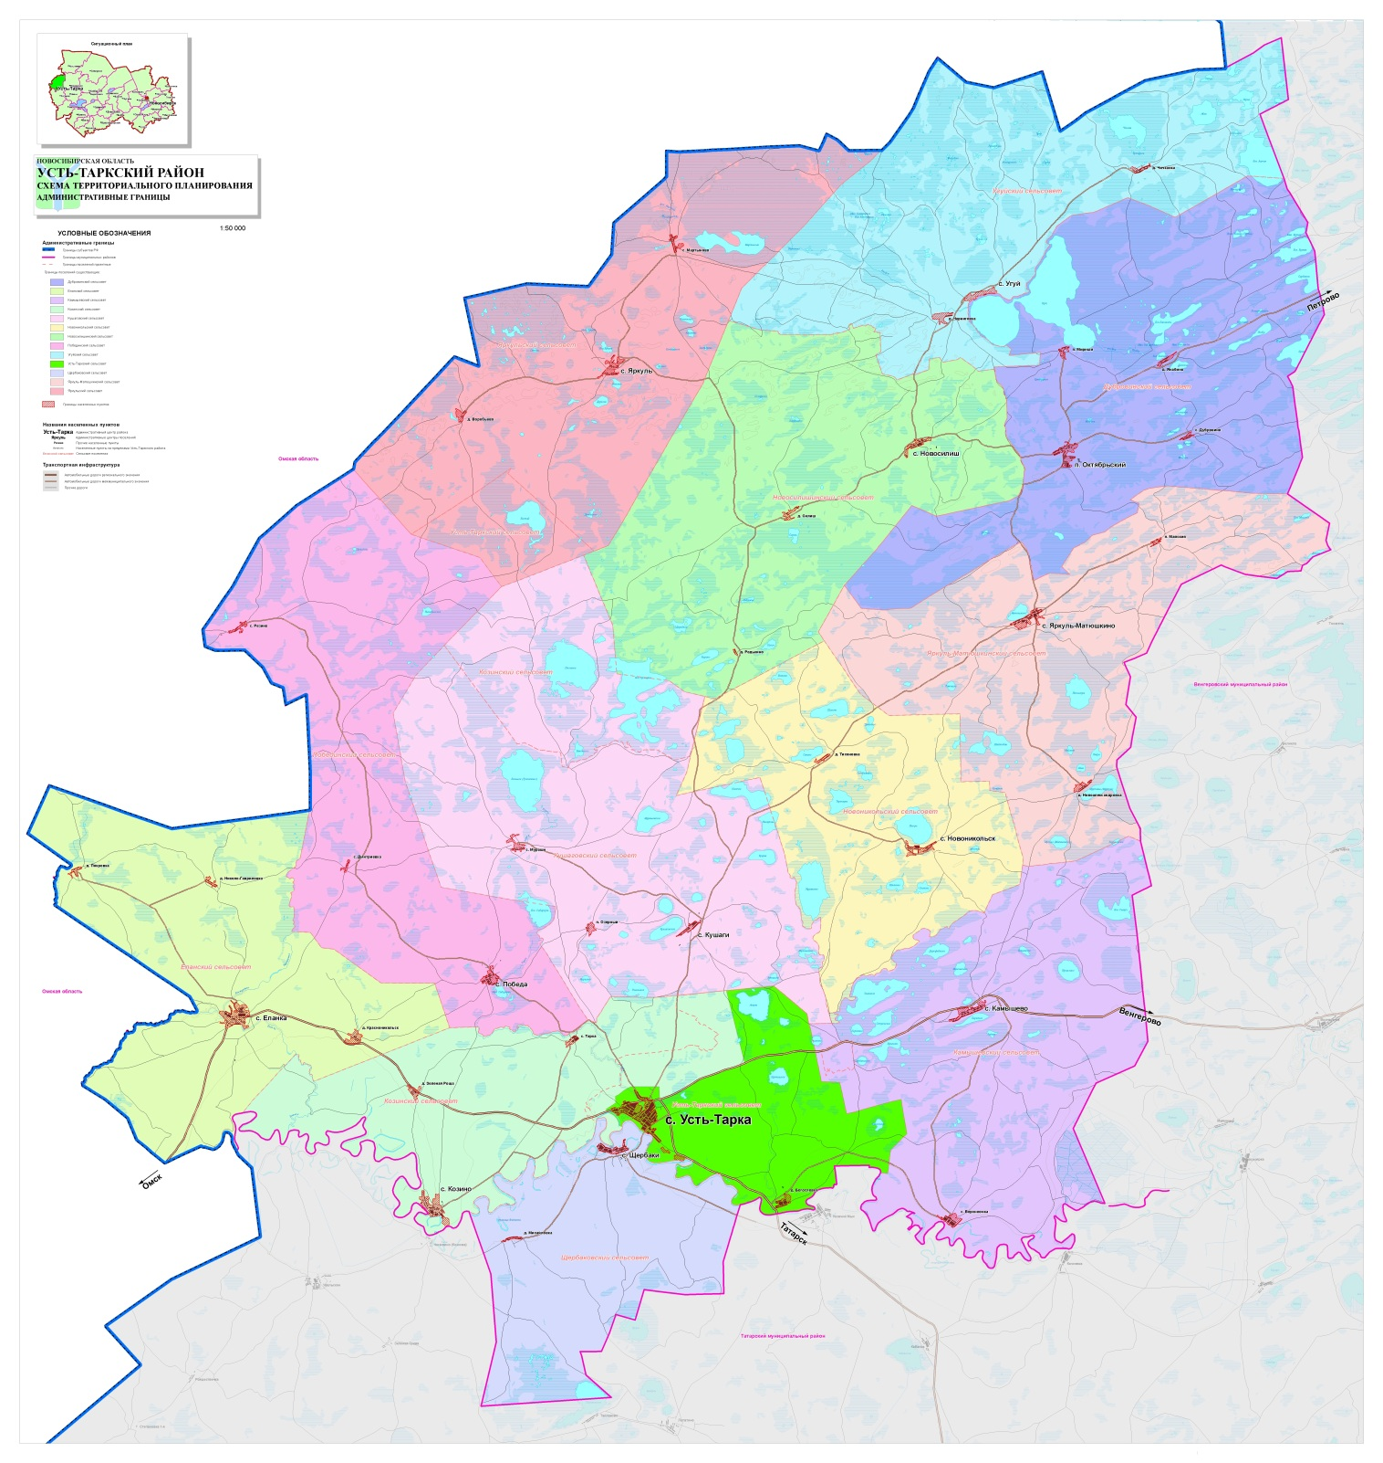

| **Наименование городского/сельского поселения** | **Количество населенных пунктов** |
| --- | --- |
|
| Дубровинская сельская администрация | 4 |
| Еланская сельская администрация | 4 |
| Камышевская сельская администрация | 2 |
| Козинская сельская администрация | 3 |
| Кушаговская сельская администрация | 3 |
| Новоникольская сельская администрация | 2 |
| Новосилишинская сельская администрация | 3 |
| Побединская сельская администрация | 3 |
| Угуйская сельская администрация | 3 |
| Усть-Таркская сельская администрация | 2 |
| Щербаковская сельская администрация | 2 |
| Яркуль-Матюшкинская сельская администрация | 3 |
| Яркульская сельская администрация | 3 |

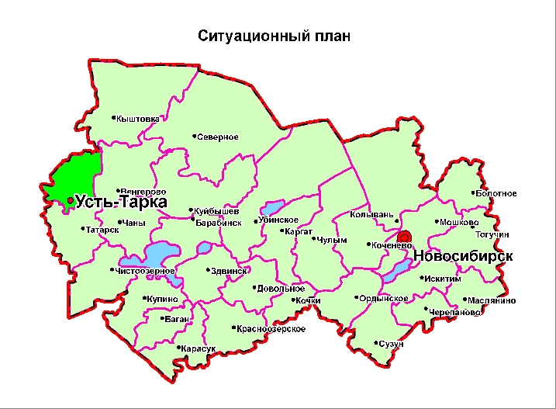

# 1.2.Историческая справка

История Усть-Таркского района начинается в 1936 году.

Название села произошло, по-видимому, от географического расположения населенного пункта – село расположено в устье реки Тарка (место впадения реки Тарка в реку Омь (приток Иртыша). Красивый рельеф местности, масса озёр, лиственные и смешанные леса явились главнейшими причинами раннего заселения местности района. В 1995 году был утверждён план села, а в 2006 году – его герб.

Современный район образован 17 апреля 1936 года. В современных границах район существует с 1936 года после слияния частей Венгеровского и Татарского районов.

Значительные территории занимают памятники археологии - Курганы и Курганные захоронения. Особенно их много вдоль р.Омь, а так же на территориях Козинского, Усть-Таркского, Щербаковского и Кушаговского сельсоветов.

На территории района на 01.01.2024 года зарегистрировано и находится на государственной охране в общей сложности 14 объектов археологического наследия.

# 1.3.Географическое положение и климат Усть-Таркского района

Район расположен на северо-западе Новосибирской области, граничит с Татарским и Венгеровским районами Новосибирской области, а также с Омской областью.

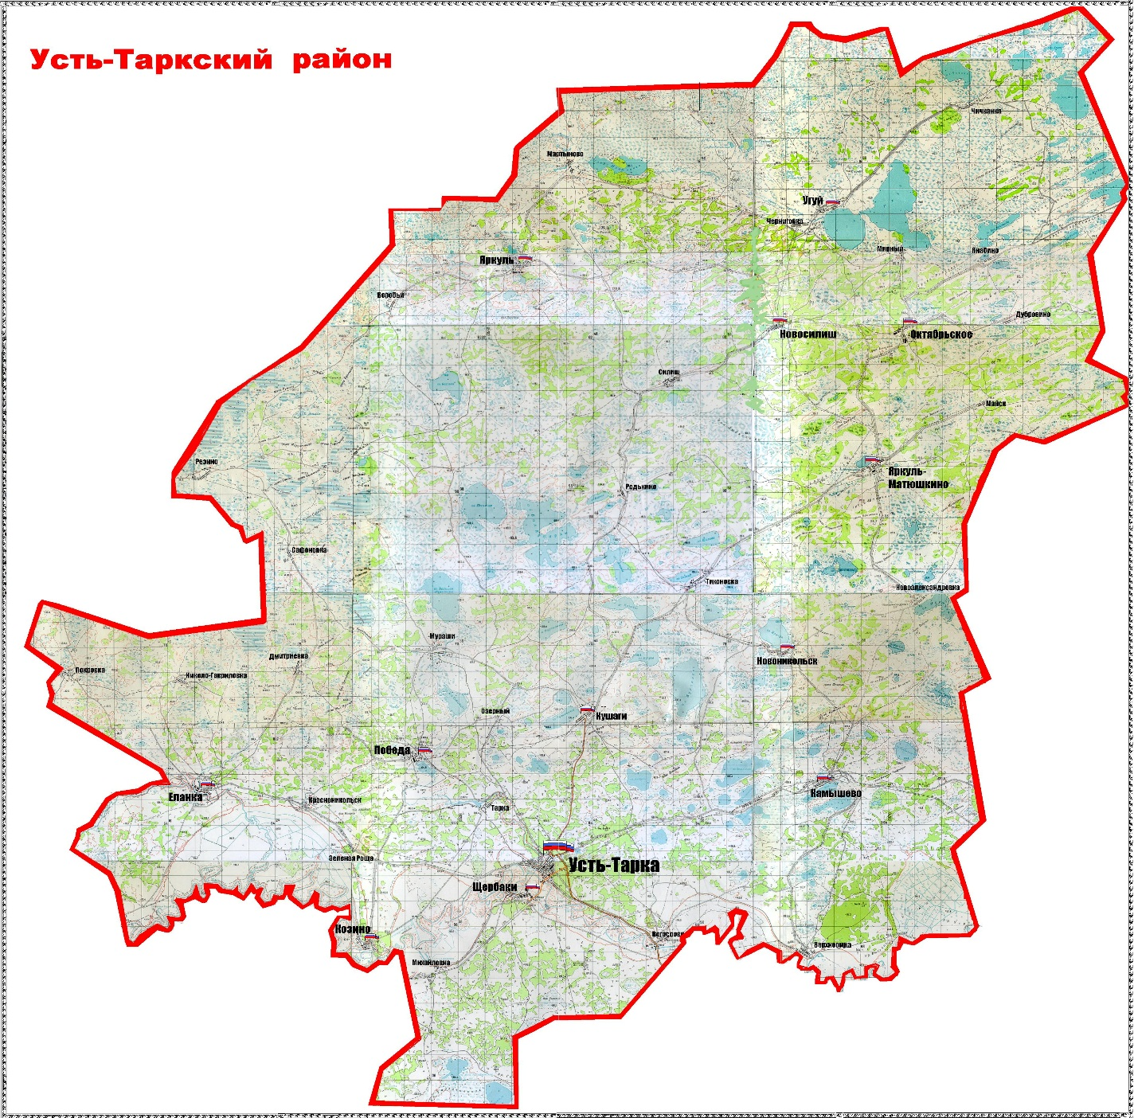Административный центр района – с. Усть-Тарка (3,8 тыс. жителей).

Расстояние от районного центра (с. Усть-Тарка) до ближайшей железнодорожной станции (г. Татарск)54 км, до областного центра (г. Новосибирск) 525 км.

Общая площадь территории района 406126 га (2,2% территории Новосибирской области). Из общей площади земли лесного фонда составляют 50307 га, водного - 1480 га, земли промышленности, энергетики, транспорта, связи и др. – 1003 га, земли запаса - 15035 га. Протяженность района с севера на юг составляет 87 км и с запада на восток - 81 км.

В состав муниципального района входит 13сельских советов. В районе 37 населенных пунктов, наиболее крупные из них: п. Октябрьский (773 чел.), Щербаки (623 чел.) и Еланка (549 чел.).

По территории района протекает несколько рек, самые крупные из них: р. Омь и р. Тарка.

В районе много озер. Крупнейшие из них: оз. Угуй, оз. Песчаное, оз. Бол. Кутарлы.

Равнинный характер поверхности, слабовыраженные уклоны затрудняют поверхностный сток воды, в связи с чем, в районе широко распространены болота.

Протяженность автомобильных дорог общего пользования – 497 км, в том числе дорог с твердым покрытием - 218 км.

**Климат**

Климат района относится к континентальному типу с холодной зимой и жарким летом. Для него характерны резкие колебания температуры и осадков.

Средняя температура января от -19,1 СО в северной части до - 18,9 СО в южной части района. Средняя температура июля + 19,1 СО.

Абсолютный минимум температуры -44,9 СО, абсолютный максимум 37,8 СО.

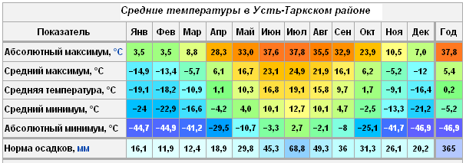По количеству атмосферных осадков район относится к зоне избыточного увлажнения. На территории района в среднем годовое количество осадков составляет не менее 365мм.

Продолжительность периода со снежным покровом на территории района 156 дней. Промерзание почвы, несмотря на суровые зимние условия, сравнительно неглубокое. Средняя многолетняя из максимальных глубин промерзания составляет 110 см. Средняя максимальная высота снежного покрова – 26 см.

Среднегодовая относительная влажность воздуха составляет 70%, максимальная в ноябре-декабре – 82%, минимальная в мае – 61%.

**Рельеф**

Район расположен на Западно-Сибирской равнине, которая занимает всю западную часть Сибири от Уральских гор на западе до Среднесибирского плоскогорья на востоке. В геологическом плане территория опускается с юга на север, абсолютные высоты варьируются от 100 до 166 м., что косвенно подтверждает форма эстуария рек. Барабинская низменность (Барабинская степь) — низменность в южной части Западной Сибири, в пределах Новосибирской и Омской областей. Представляет собой волнистую равнину высотой 100—150 м над уровнем моря; в южной части встречаются параллельные повышения — «гривы». Берёзовые колки перемежаются с болотами и лугово-степной растительностью. Территория сильно заболочена, в понижениях имеются пресные и солёные озёра, сфагновые болота и солончаковые луга. Один из важных районов молочного животноводства и земледелия Западной Сибири; значительные площади распаханы. Ведутся мелиоративные работы (осушение болот и т. п.). По территории района на протяжении 112 км, протекает река Омь (общая длинна 1112 км) имеющая два притока: реку Тарка (36 км) и реку Елань (34 км). В районе около 140 озер.

Рельеф территории района, в целом, ограниченно благоприятный для ведения сельскохозяйственного производства и организации всех видов промышленного, производственного и гражданского строительства и массового отдыха населения. Стоит отметить, что южная часть района имеет лучшие характеристики рельефа для ведения сельского хозяйства, всех видов строительств и отдыха, чем северная.

# 1.4. Природные ресурсы и полезные ископаемые

|  |
| --- |
| карта полезных ископаемых 001 |

Район не богат полезными ископаемыми. На его территории расположены месторождения суглинков кирпичных (разведанные запасы – 676 тыс. куб. м.), торфа (балансом запасов учтено 6 месторождений торфа с суммарными запасами по категориям А+В+С1 в количестве 76 тыс.т и С1 — 18 тыс.т. В целях освоения месторождений суглинков кирпичных необходимо решение вопроса о включении района в программу газификации.

Имеются запасы подземных вод (прогнозные ресурсы пресных вод оцениваются в количестве 10 тыс.м3/сутки, маломинерализованных вод – в количестве 67 тыс.м3/сутки ).

**МЕСТОРОЖДЕНИЯ ПОЛЕЗНЫХ ИСКОПАЕМЫХ УСТЬ-ТАРКСКОГО РАЙОНА**

|  |  |  |  |  |  |  |  |
| --- | --- | --- | --- | --- | --- | --- | --- |
| № на кар­те | Наименование месторождения | Степень освоения | Ед. изм. | Запасы | | Ресурсы | Основные качественные показатели |
|  |  |  |  | балансовые | | Р1 |  |
|  |  |  |  | А+В+С, | С2 |  |  |
| 1 | 2 | 3 | 4 | 5 | 6 | 7 | 8 |
|  | Суглинки кирпичные | | | | | | Марка кирпича |
| 5 | Побединское | Резерв | тыс.м3 | 190 | - | - | 100 |
| 6 | Еланское | Разрабатываемые | тыс.м3 | 167 | - | - | 100 |
| 7 | Усть-Таркское | Резерв | тыс.м3 | 319 | - | - | 150 |
|  | Всего |  | тыс.м3 | 676 | - | - |  |
|  | Торф | | | | | | R-степень разложения, % А-зольность, % |
| 1 | Угуиское | Резерв | тыс.т | - | - | 3330 | R-31;А-31 |
| 2 | БорькинРям | Резерв | тыс.т | - | - | 108 | R-27; А-31 |
| 3 | На Шестой версте | Резерв | тыс.т | - | - | 213 | R-33; А-20 |
| 4 | Белов Рям | Резерв | тыс.т | - | - | 37 | R-18;А-7 |
| 8 | Ваничкино | Резерв | тыс.т | 76 | - | - | R-26; А-13 |
| 9 | Рямок | Резерв | тыс.т | - | 18 | - | R-25;А-18 |
|  | Всего |  | тыс.т | 76 | 18 | 3688 |  |

.

# 2.Население и трудовые ресурсы

Численность населения района (на 01.01.2024г.) 10803 человека. Все население проживает в сельской местности.

Средняя плотность населения – 3,1 чел/ км2.

|  |  |
| --- | --- |
| **Наименование городского/сельского поселения** | **Численность населения на начало года, человек** |
| Дубровинская сельская администрация | 851 |
| Еланская сельская администрация | 671 |
| Камышевская сельская администрация | 433 |
| Козинская сельская администрация | 528 |
| Кушаговская сельская администрация | 614 |
| Новоникольская сельская администрация | 331 |
| Новосилишинская сельская администрация | 255 |
| Побединская сельская администрация | 322 |
| Угуйская сельская администрация | 513 |
| Усть-Таркская сельская администрация | 4393 |
| Щербаковская сельская администрация | 729 |
| Яркуль-Матюшкинская сельская администрация | 679 |
| Яркульская сельская администрация | 484 |

**Основные показатели, характеризующие демографические процессы**

|  |  |  |  |
| --- | --- | --- | --- |
| **Показатели** | **2021г** | **2022г** | **2023г** |
| 1. Численность населения (чел.) | 10742 | 10630 | 10803 |
| 2. Доля в численности населения области (%) | 0,34 | 0,33 | 0,36 |
| 3. Возрастная структура населения (%): |  |  |  |
| * до 18 лет | 18,1 | 17,0 | 20,0 |
| * трудоспособного возраста | 43,1 | 43,0 | 53,5 |
| * пенсионного возраста | 31,0 | 35,2 | 26,5 |
| 4. Коэффициент естественной убыли (чел на 1000 чел. населения) | 134 | 134 | 134 |
| 5. Коэффициент миграционного прироста (чел на 1000 чел. населения) | 3,8 | 3,9 | 3,9 |

В зоне оперативной доступности районного центра для автомобильного транспорта (в радиусе 30-60 км) проживает все население района.

**Уровень жизни населения**

|  |  |  |  |
| --- | --- | --- | --- |
| **Показатели** (руб. в месяц) | **2021г** | **2022г** | **2023г** |
| 1. Среднедушевые денежные доходы населения | 10479 | 16171 | 19620 |
| 2. Среднемесячная начисленная заработная плата работников :  -по полному кругу предприятий и организаций  -по крупным и средним предприятиям и организациям  -муниципальных дошкольных образовательных учреждений  --муниципальных общеобразовательных учреждений  -муниципальных учреждений культуры и искусства  -муниципальных учреждений физической культуры и спорта | 21150  19230  37672  36589  35663  34200 | 31188  31188  39149  40795  40278  37882 | 38864  40429  39798  49392  47595  47595 |

# 3. Экономический потенциал

# Характеристика экономического потенциала территории

|  |  |
| --- | --- |
| **Показатели** | **Количество** |
| 1. Общая площадь земельного фонда (га): | 406121 |
| площадь, используемая землепользователями, занимающимися сельскохозяйственным производством | 143173 |
| в том числе находящаяся в личном пользовании граждан (приусадебные и индивидуальные сады и огороды) | 1382 |
| неиспользуемые площади, га | 0 |
| 2. Лесной фонд:  общая площадь (га)  общий запас древесины на корню (тыс. куб. м) | 24261  4900 |
| 3. Запасы полезных ископаемых (по видам в натуральном выражении)  - торф (млн. т)  - сапропели (тыс. куб. м)  - камни строительные ( тыс. куб. м)  -глина ( тыс. куб. м)  -суглинки кирпичные ( тыс. куб. м)  -др. | 3,6  -  -  676 |
| 4. Степень износа основных фондов отраслей экономики(%) | 28,1 |

# Промышленность

|  |  |  |  |  |
| --- | --- | --- | --- | --- |
| **Наименование показателей** | **Единица измерения** | **2021г** | **2022г** | **2023г** |
| Число предприятий, всего | шт. | 2 | 2 | 2 |
| Объем отгруженных товаров собственного производства, выполненных работ и услуг собственными силами организаций по видам экономической деятельности: добыча полезных ископаемых, обрабатывающие отрасли, производство и распределение электроэнергии, газа и воды | млн. рублей | 193 | 198 | 202 |
| Индекс физического объема | % | 100,6 | 102,3 | 102,0 |
| - в том числе по крупным и средним предприятиям и организациям | млн. рублей | 193 | 198 | 202 |
| Индекс физического объема | % | 100,6 | 102,3 | 102,0 |
| В том числе из общего объема отгруженных товаров: - добыча полезных ископаемых | млн. рублей | 0 | 0 | 0 |
| Индекс физического объема | % | 0 | 0 | 0 |
| - обрабатывающие отрасли |  | 67 | 69 | 70 |
| Индекс физического объема | % | 100,2 | 103,0 | 101,4 |
| - производство и распределение электроэнергии, газа и воды | млн. рублей | 126 | 129 | 132 |
| Индекс физического объема | % | 102,0 | 102,3 | 102,3 |

Перерабатывающая промышленность района в 2023 году представлена 2 предприятиями: ДОАО «Усть-Таркское хлебоприемное предприятие» и пекарня ИП Суханосова Е. В.

Объем производства перерабатывающей промышлен­ности в 2023 году составил 70 млн. руб., что составляет 101,4% к уровню 2022 года (69 млн. руб.).

# Сельское хозяйство

На территории района на 01.01.2024 г. зарегистрировано 179 предприятий, организаций и учреждений, в том числе промышленных предприятий – 1 (ДОАО «Усть-Таркское хлебоприемное предприятие»), лесохозяйственных - 1, строительных - 1, транспортных - 1, торговли и общественного питания -90.

Специализацией района является сельское хозяйство. Данным видом деятельности в районе занимаются 14 хозяйств, самые крупные из них – ЗАО «Дубровинское», «Яркуль-Матюшкинское», ЗАО «Родина», ЗАО «Мурашовское», 1 сельскохозяйственных производственных кооперативов, 17 крестьянских (фермерских) хозяйств, 4101 ЛПХ.

|  |  |  |  |
| --- | --- | --- | --- |
| **Показатели работы сельскохозяйственных организаций в 2023 году** | | | |
| Объем производства продукции сельского хозяйства (во всех категориях хозяйств) | млн. рублей | 1799,0 | 75,7 |
| в том числе в сельхозорганизациях | млн. рублей | 1344,2 | 85,3 |
| Индекс производства продукции сельского хозяйства | процентов за период с начала года к соответствующему периоду прошлого года | X | 74,5 |
| в том числе в сельхозорганизациях | процентов за период с начала года к соответствующему периоду прошлого года | X | 84,0 |
| Производство зерна | тыс. тонн | 55,7 | 65,0 |
| Урожайность зерновых | ц/га | 14,9 | 78,0 |
| Производство молока во всех категориях хозяйств | тонн | 21006 | 97,4 |
| в том числе в сельхозорганизациях | тонн | 16558 | 99,3 |
| Надой молока на 1 корову | килограмм | 4077 | 109,4 |
| Производство мяса на убой в живом весе во всех категориях хозяйств | тонн | 2875,2 | 85,0 |
| в том числе в сельхозорганизациях | тонн | 1219,0 | 81,4 |
| Поголовье скота во всех категориях хозяйств |  |  |  |
| крупный рогатый скот | голов | 14235 | 96,2 |
| в том числе коровы | голов | 5386 | 85,0 |
| свиньи | голов | 1644 | 100 |
| Поголовье скота в сельхозорганизациях |  |  |  |
| крупный рогатый скот | голов | 10834 | 100,2 |
| в том числе коровы | голов | 4048 | 89,0 |

В 2023 году всеми категориями хозяйств сельскохозяйственной отрасли района было произведено продукции в действующих ценах более чем на 1,7 млрд. руб., в том числе, сельскохозяйственными предприятиями произведено продукции почти на 1,3 млрд. рублей.

# 

# Торговля и услуги

|  |  |  |  |  |
| --- | --- | --- | --- | --- |
| **Наименование показателей** | **Ед. изм.** | **2021 год** | **2022 год** | **2023 год** |
| Торговые точки, включая общепит - всего | ед. | 149 | 149 | 141 |
| Объем розничного товарооборота, включая общепит. | млн. руб. | 755,0 | 721,0 | 743,0 |
| - в том числе по крупным и средним организациям | млн. руб. | 755,0 | 721,0 | 743,0 |
| Объем платных услуг населению | млн. руб. | 123,0 | 126,3 | 132,3 |
| Из общего объема платных услуг, в том числе объем бытовых услуг | млн. руб. | 22,0 | 23,1 | 23,8 |

По состоянию на 1 января 2024 года на территории района работают 160 субъектов малого и среднего предпринимательства, в которых занято 1027 человек (около 35% трудоспособного населения).

# Малое и среднее предпринимательство.

# Малое и среднее предпринимательство на территории Усть-Таркского района представлено 115 малыми и средними предприятиями и 179 индивидуальными предпринимателями. Доля малого и среднего бизнеса в общем объеме производства на территории района составляет более 49%. На малых и средних предприятиях и у индивидуальных предпринимателей заняты 1027 человека.

# Основные предприятия муниципального района/городского округа

**(**приводятся в разрезе основных отраслей**)**

|  |  |  |  |
| --- | --- | --- | --- |
| **№**  **п/п** | **Наименование предприятия** | **Местонахождение** | **Производимая продукция/услуга** |
| ***Промышленность*** | | | |
| 1 | ДОАО «Усть-Таркское ХПП» | с. Усть-Тарка | Услуга по хранению зерна |
|  | ИП Сухоносова Е,В. | с. Усть-Тарка | Хлебобулочные изделия |
| ***Сельское хозяйство*** | | | |
| 4 | ООО «Побединское» | с. Победа | Продукция растениеводства |
| 5 | ЗАО «Дубровинское» | с. Октябрьское | Продукция растениеводства и животноводства |
|  | | | |
| 6 | ЗАО «Еланское» | с. Еланка | Продукция растениеводства и животноводства |
| 7 | ЗАО «Мурашовский» | с. Кушаги | Продукция растениеводства и животноводства |
| 8 | ЗАО «Яркуль-Матюшкинское» | с. Яркуль-Матюшкино | Продукция растениеводства и животноводства |
| 9 | ЗАО «Луч» | с. Ново-Никольск | Продукция растениеводства и животноводства |
| 10 | ЗАО «Щербаковское» | с. Щербаки | Продукция растениеводства и животноводства |
| 11 | ЗАО «Родина» | с. Яркуль | Продукция растениеводства и животноводства |
| 12 | ЗАО «Угуйское» | с. Угуй | Продукция растениеводства и животноводства |
| 13 | ЗАО «Козинское» | с. Козино | Продукция растениеводства |
| 14 | ООО «Богословское» | с. Богословка | Продукция растениеводства и животноводства |
| 15 | ООО «Агро-флора» | с. Усть-Тарка | Продукция растениеводства |
| 16 | ООО «Нива» | с. Усть-Тарка | Продукция растениеводства |

# 4. Туристический потенциал

Усть-Таркский район обладает достаточно высоким потенциалом в сфере туризма и рекреации. Туристско-рекреационный комплекс района представлен 2 бассейнами (с. Козино и с. Еланка). На территории района есть биологический заказник «Усть-Таркский» площадью 82 тыс. га, образованный постановлением Главы администрации Новосибирской области от 22.10.2001. № 981. В заказнике водятся: косуля, лось, медведь, барсук, бобр, норка, ондатра, лисица, заяц, хорь, волк.

Наиболее перспективными для развития территорий Усть-Таркского района является следующий вид туризма:

1. Рекреационный туризм (лечебно-оздоровительный туризм) востребован населением в любое время года и базируется на местных рекреационных и бальнеологических ресурсах Усть-Таркского района.

Усть-Таркский район обладает значительными ресурсами для отдыха жителей и гостей района. На берегах реки Омь во время купального сезона можно постоянно наблюдать много отдыхающих – представителей близлежащих районов (Татарский, Венгеровский). Живописная природа, чистый воздух и спокойная река привлекают сюда многих отдыхающих.

Озера.

В районе около 140 озер, в которых водится карась, окунь, сазан, ротан. Гнездятся лебеди, журавли, гуси, утки. Район богат водоемами, в шести из которых водится гаммарус и организована его промысловая добыча. В реках Елань, Омь, Угуйка, Тарка населением района и близлежащих районов ведется любительский лов рыбы. На берегу озер возможна постройка баз отдыха, домиков охотника и рыбака, организация специальных туров. Район, располагая богатыми рекреационными и природными ресурсами, имеет возможность стать местом развития активного отдыха - охоты, рыбной ловли, сбора дикоросов.

Достопримечательностью Усть-Таркского района является озеро Угуй. Лечебные свойства сапропеля, которым богато озеро, известны с давних времен. В перспективе – проведение анализа целебных свойств сапропеля и использование его в лечебных целях.

К перспективным видам спортивно-приключенческого туризма могут быть отнесены сплавы по водным артериям района; использование пешеходных и конных туристских маршрутов. В зимнее время - лыжные и снегоходные маршруты, охота и рыбная ловля.

# 

# Туристические объекты, объекты сервиса и инфраструктуры

|  |  |  |  |  |  |
| --- | --- | --- | --- | --- | --- |
| **1** | **2** | **3** | **4** | **5** | **7** |
| **№** | **Название города/**  **населенного пункта** | **Название объекта туристического показа** | **Тип туристического объекта** | **Краткое описание объекта** | **Адрес объекта** |
|  |  |  |  |  |  |
| 1 | с. Усть-Тарка | Церковь Архангела Михаила | Объект паломничества | Церковь Архангела Михаила | с. Усть-Тарка ул. Комсомольская 84 |
| 2 | с. Усть-Тарка | автостанция | Объект туристического сервиса и инфраструктуры | автостанция | с. Усть-Тарка ул. Комсомольская 85 |
| 3 | с. Усть-Тарка | спортивный комплекс МБОУ ДОД ДЮСШ "Темп" | спортивно-развлекательный объект | Тренажерный зал, спортивнаый зал, гимнастический зал, беговая дорожка, поле для футбола, площадка для стритбола | с. Усть-Тарка ул. Чапаева 26 |
| 4 | с. Усть-Тарка | крытая хоккейная площадка МБОУ ДОД ДЮСШ "Темп" | спортивно-развлекательный объект | хоккейная площадка | с. Усть-Тарка ул. Чапаева 43 |
| 5 | с. Козино | Плавательный бассейн | спортивно-развлекательный объект | Плавательный бассейн | с. Козино ул Береговая 1а |
| 6 | с. Еланка | Плавательный бассейн | спортивно-развлекательный объект | Плавательный бассейн | с. Еланка ул. Заводская |
| 7 | с. Еланка | исторический музей | исторический объект | исторический музей | с. Еланка ул. Костенко 1 |
| 8 | с. Камышево | исторический музей | исторический объект | исторический музей | с. Камышево Школьная 23а |
| 9 | с. Усть-Тарка | Кафе «У Самовара» | Объект туристического сервиса и инфраструктуры | кафе | с. Усть-Тарка ул. Иванова 3 |
| 10 | с. Усть-Тарка | гостиница | Объект туристического сервиса и инфраструктуры | гостиница | с. Усть-Тарка ул. Дзержинского, 12 |
| 11 | с. Щербаки | фермерское хозяйство пруд "Карп Зеркальный" | Рекреационный объект | рыболовные снасти на прокат, баня, гостиница. | между с. Щербаки и д. Богословка |
| 12 | п. Октябрьский | Часовня во имя Зинаиды Тарсийской | Объект паломничества | Часовня во имя Зинаиды Тарсийской | пос. Октябрьский |

# 

# Гостиницы

|  |  |  |  |
| --- | --- | --- | --- |
| Наименование | Адрес | Количество номеров, мест | Телефон |
| Гостиница «Жемчужина Сибири» | С.Усть-Тарка ул.Почтовая д 2в | 7 номеров - 15 мест | 8-(38372)-22-425 |

# 5. Социальная инфраструктура

Дошкольное образование

|  |  |  |  |  |
| --- | --- | --- | --- | --- |
| Наименование городского, сельского поселения | Кол-во детей всего,посещающих ДОУ,чел | Количество детских образовательных учреждений, ед | Количество детей в возрасте от 1,5 до 3 лет, посещающих ДОУ,чел. | Количество детей в возрасте от 3 до 7 лет, посещающих ДОУ,чел |
| Усть-Таркский сельсовет | 217 | 3 | 35 | 182 |
| Дубровинский сельсовет | 23 | 1 | 5 | 18 |
| Еланский сельсовет | 14 | 1 | 2 | 12 |
| Козинский сельсовет | 10 | 1 | 2 | 8 |
| Щербаковский сельсовет | 27 | 1 | 6 | 21 |
| Яркуль-Матюшкинский сельсовет | 30 | 1 | 5 | 25 |
| Кушаговский сельсовет | 17 | 1 | 4 | 13 |
| Угуйский сельсовет | 11 | 1 | 2 | 9 |
| Яркульский сельсовет | 23 | 1 | 5 | 18 |
| Новосилишинский сельсовет | 6 | 1 | 1 | 5 |
| Камышевский сельсовет | 6 | 1 | 1 | 5 |
| Побединский сельсовет | 12 | 1 | 3 | 9 |
| Ново-Никольский сельсовет | 2 | 1 | 0 | 2 |
| Итого | 398 | 15 | 71 | 327 |

Общее образование

|  |  |  |  |  |
| --- | --- | --- | --- | --- |
| Наименование сельского поселения | Количество ОУ | Количество детей, посещающих общеобраз. учреждение | Количество учителей, приходящихся на 1 ученика | Средняя наполняемость классов |
| Усть-Таркский сельсовет | 2 | 589 | 0,1 | 18,0 |
| Дубровинский сельсовет | 1 | 128 | 0,1 | 12,0 |
| Еланский сельсовет | 1 | 72 | 0,2 | 6,5 |
| Козинский сельсовет | 1 | 37 | 0,5 | 4,0 |
| Щербаковский сельсовет | 1 | 78 | 0,3 | 7,0 |
| Яркуль-Матюшкинский сельсовет | 1 | 101 | 0,2 | 10,0 |
| Кушаговский сельсовет | 1 | 70 | 0,2 | 6,0 |
| Угуйский сельсовет | 1 | 49 | 0,2 | 5,0 |
| Яркульский сельсовет | 1 | 59 | 0,2 | 6,0 |
| Новосилишинский сельсовет | 1 | 31 | 0,4 | 9,0 |
| Камышевский сельсовет | 2 | 32 | 0,7 | 2,0 |
| Побединский сельсовет | 1 | 38 | 0,5 | 4,0 |
| Ново-Никольский сельсовет | 1 | 51 | 0,4 | 4,0 |
| Итого | 15 | 1315 | 0,3 | 7,0 |

Дополнительное образование

|  |  |  |
| --- | --- | --- |
| Наименование учреждения , местонахождение | Количество учреждений | Количество детей в возрасте 7-18, посещающих учреждение дополнительного образования |
| МБУ ДО Усть-Таркский ДДТ, с.Усть-Тарка | 1 | 135 |
| МБУ ДО Усть-Таркская ДЮСШ «Темп», с.Усть-Тарка | 1 | 330 |
| МБУ ДО Усть-Таркская ДШИ, с.Усть-Тарка | 1 | 164 |
| Итого | 3 | 629 |

# Услуги здравоохранения

|  |  |  |  |  |
| --- | --- | --- | --- | --- |
| Наименование городского, сельского поселения | Количество учреждений здравоохранения, ед. | в том числе | | |
| больницы | амбулаторно-поликлинические учреждения | санатории, профилактории |
| с. Усть-Тарка | 1 | 1 | 2 | 0 |

В состав ГБУЗ «Усть-Таркская ЦРБ» входит 2 амбулатории (с. Еланка и п. Октябрьский), а также 32 фельдшерско-акушерских пункта.

# Учреждения культуры

|  |  |  |  |  |  |
| --- | --- | --- | --- | --- | --- |
| Наименование городского, сельского поселения | Количество учреждений культуры, ед. | в том числе | | | |
| клубы | кинозалы | музеи | библиотеки |
| Усть-Таркское | 5 | 2 | 1 |  | 3 |
| Щербаковское | 3 | 2 |  |  | 1 |
| Козинское | 4 | 3 |  |  | 1 |
| Еланское | 3 | 2 |  |  | 1 |
| Кушаговское | 4 | 3 |  |  | 1 |
| Яркуль-Матюшкинское | 3 | 2 |  |  | 1 |
| Дубровинское | 3 | 2 |  |  | 1 |
| Камышевское | 4 | 2 |  |  | 2 |
| Яркульское | 3 | 2 |  |  | 1 |
| Угуйское | 3 | 2 |  |  | 1 |
| Побединское | 2 | 1 |  |  | 1 |
| Новосилишинское | 3 | 2 |  |  | 1 |
| Новоникольское | 2 | 1 |  |  | 1 |
| Итого | 42 | 26 | 1 | 0 | 16 |

# Спортивные объекты

|  |  |  |  |  |  |  |
| --- | --- | --- | --- | --- | --- | --- |
| Наименование городского, сельского поселения | Количество спортивных сооружений, ед. | в том числе | | | | |
| спорт-комплексы | стадионы | бассейны | спортзалы, включая школьные | хоккейные коробки |
| Усть-Таркский р-н | 30 | - | 1 | 2 | 14 | 13 |

# 

# 6.Инженерно-коммунальная инфраструктура

# Водоснабжение и канализация.

|  |  |  |  |  |  |  |  |  |
| --- | --- | --- | --- | --- | --- | --- | --- | --- |
| Наименование поселения | Общая площадь жилого фонда кв.м | в том числе оборудованная: | | | | | | |
| водопроводом | | канализацией | | центральным отоплением | |  |
| водопроводом % | водопроводом, м3 | канализацией %, | канализацией, м3 | центральным отоплением %, | центральным отоплением, м2 | газом в баллонах % |
| Дубровинское МО | 16940 | 78,0 | 13200 | 44 | 7400 |  | 0 | 100 |
| Еланское МО | 19500 | 31,3 | 6100 | 27,2 | 5300 |  | 0 | 100 |
| Камышевское МО | 13500 | 30,0 | 4000 | 26 | 3500 | 26 | 3500 | 100 |
| Козинское МО | 16800 | 57,1 | 9600 | 39 | 6500 | 16 | 3200 | 100 |
| Кушаговское МО | 9920 | 52,0 | 5150 | 44 | 4350 |  | 0 | 100 |
| Новоникольское МО | 8600 | 70,4 | 5 903 | 27 | 2300 |  | 0 | 100 |
| Новосилишинское МО | 6200 | 29,0 | 2500 | 26 | 1 612 |  | 0 | 100 |
| Побединское МО | 11100 | 3,6 | 400 | 3,6 | 400 |  | 0 | 100 |
| Угуйское МО | 9700 | 80,4 | 7800 | 17 | 1600 |  | 0 | 100 |
| Усть-Таркское МО | 95650 | 100 | 95650 | 92,2 | 88200 | 35 | 33160 | 100 |
| Щербаковское МО | 14000 | 100 | 14000 | 53,4 | 7500 | 17,1 | 2400 | 100 |
| Яркуль-Матюшкинское МО | 12100 | 54,1 | 8400 | 31 | 4500 |  | 0 | 100 |
| Яркульское МО | 14540 | 70 | 8100 | 12 | 1400 |  | 0 | 100 |
| Итого | 248550 | 71,4 | 177400 | 52,0 | 99 695 | 17,2 | 42410 | 100 |

# Предприятия системы жизнеобеспечения

Теплоснабжение: МУП "Щербаковское ЖКХ" и водоснабжение; электроснабжение: ОАО "Сибирьэнерго", водоотведение: МУП "Щербаковское ЖКХ"; газоснабжение: ООО "Новосибирскоблгаз", вывоз ЖБО - ООО «Спецстроймонтаж».

# Газификация

|  |  |  |  |  |
| --- | --- | --- | --- | --- |
| Наименование газифицированного населенного пункта | Количество домов (квартир) ед. | Газифицировано природным газом домов ед. | Газифицировано сжиженным газом в баллонах, домов ед. | Имеют возможность подключение к природному газу на построенных сетях домов ед. |
| Дубровинское МО | 299(330) | - | 299 | - |
| Еланское МО | 357(406) | - | 357 | - |
| Камышевское МО | 205(238) | - | 205 | - |
| Козинское МО | 272(371) | - | 272 | - |
| Кушаговское МО | 236(246) | - | 236 | - |
| Новоникольское МО | 137(151) | - | 137 | - |
| Новосилишинское МО | 111(122) | - | 111 | - |
| Побединское МО | 172(215) | - | 172 | - |
| Угуйское МО | 160(188) | - | 160 | - |
| Усть-Таркское МО | 956(1675) | - | 956 | - |
| Щербаковское МО | 281(286) | - | 281 | - |
| Яркуль-Матюшкинское МО | 242(266) | - | 242 | - |
| Яркульское МО | 174(200) | - | 174 | - |

# Наличие свободных мощностей (тепло-, водо-, электроснабжения и др.)

|  |  |  |  |  |
| --- | --- | --- | --- | --- |
| Наименование поселения | Тепло (котельные) мощность, % своб. мощностей | Канализация (да, нет) | Водоснабжение, мощность скважин, пропускная способность водопров., наличие своб. мощностей | Электроснабжение, наименование поставщика услуг, мощность |
| Дубровинское МО | 1,8Гкал; 76% | нет | 46м3.час, 130тыс.м3, 68% | ОАО "Сибирьэнерго" |
| Еланское МО | 2Гкал; 72% | нет | 73м3.час, 59тыс.м3, 90% | ОАО "Сибирьэнерго" |
| Камышевское МО | 1,1Гкал; 56% | нет | 50м3.час, 128тыс.м3, 71% | ОАО "Сибирьэнерго" |
| Козинское МО | 1,6Гкал; 44% | нет | 80м3.час, 58тыс.м3, 85% | ОАО "Сибирьэнерго" |
| Кушаговское МО | 1,2Гкал; 81% | нет | 40м3.час, 71тыс.м3, 80% | ОАО "Сибирьэнерго" |
| Новоникольское МО | 1,6Гкал; 76% | нет | 48м3.час, 57тыс.м3, 80% | ОАО "Сибирьэнерго" |
| Новосилишинское МО | 0,6Гкал; 46% | нет | 16м3.час, 16тыс.м3, 82% | ОАО "Сибирьэнерго" |
| Побединское МО | 0 | нет | 90м3.час, 51тыс.м3, 93% | ОАО "Сибирьэнерго" |
| Угуйское МО | 0 | нет | 30м3.час, 165тыс.м3, 38% | ОАО "Сибирьэнерго" |
| Усть-Таркское МО | 20,8Гкал; 78% | нет | 104м3.час, 253тыс.руб, 40% | ОАО "Сибирьэнерго" |
| Щербаковское МО | 2,4Гкал; 55% | нет | 51м3.час, 55тыс.руб, 70% | ОАО "Сибирьэнерго" |
| Яркуль-Матюшкинское МО | 1,6Гкал; 83% | нет | 30м3.час, 79тыс.руб, 70% | ОАО "Сибирьэнерго" |
| Яркульское МО | 1,2Гкал; 71% | нет | 30м3.час, 45тыс.руб, 82% | ОАО "Сибирьэнерго" |

# Тарифы на коммунальные услуги

|  |  |  |  |
| --- | --- | --- | --- |
| Услуга, товар | Единица измерения | Стоимость за единицу, руб. | |
| для физических лиц | для юридических лиц |
| Электроэнергия | кВт ч | 3,08 | 6,48 |
| Водоснабжение | куб. м | 33,94 | 33,94 |
| Канализация | куб. м | 120,0 | 155,20 |
| Теплоэнергия | Гкал. | 2349,40 | 2349,40 |
| Вывоз твердых отходов | куб. м | 164,39 | 462,48 |

# 

# Схема электрических сетей и автомобильных дорог Усть-Таркского района.

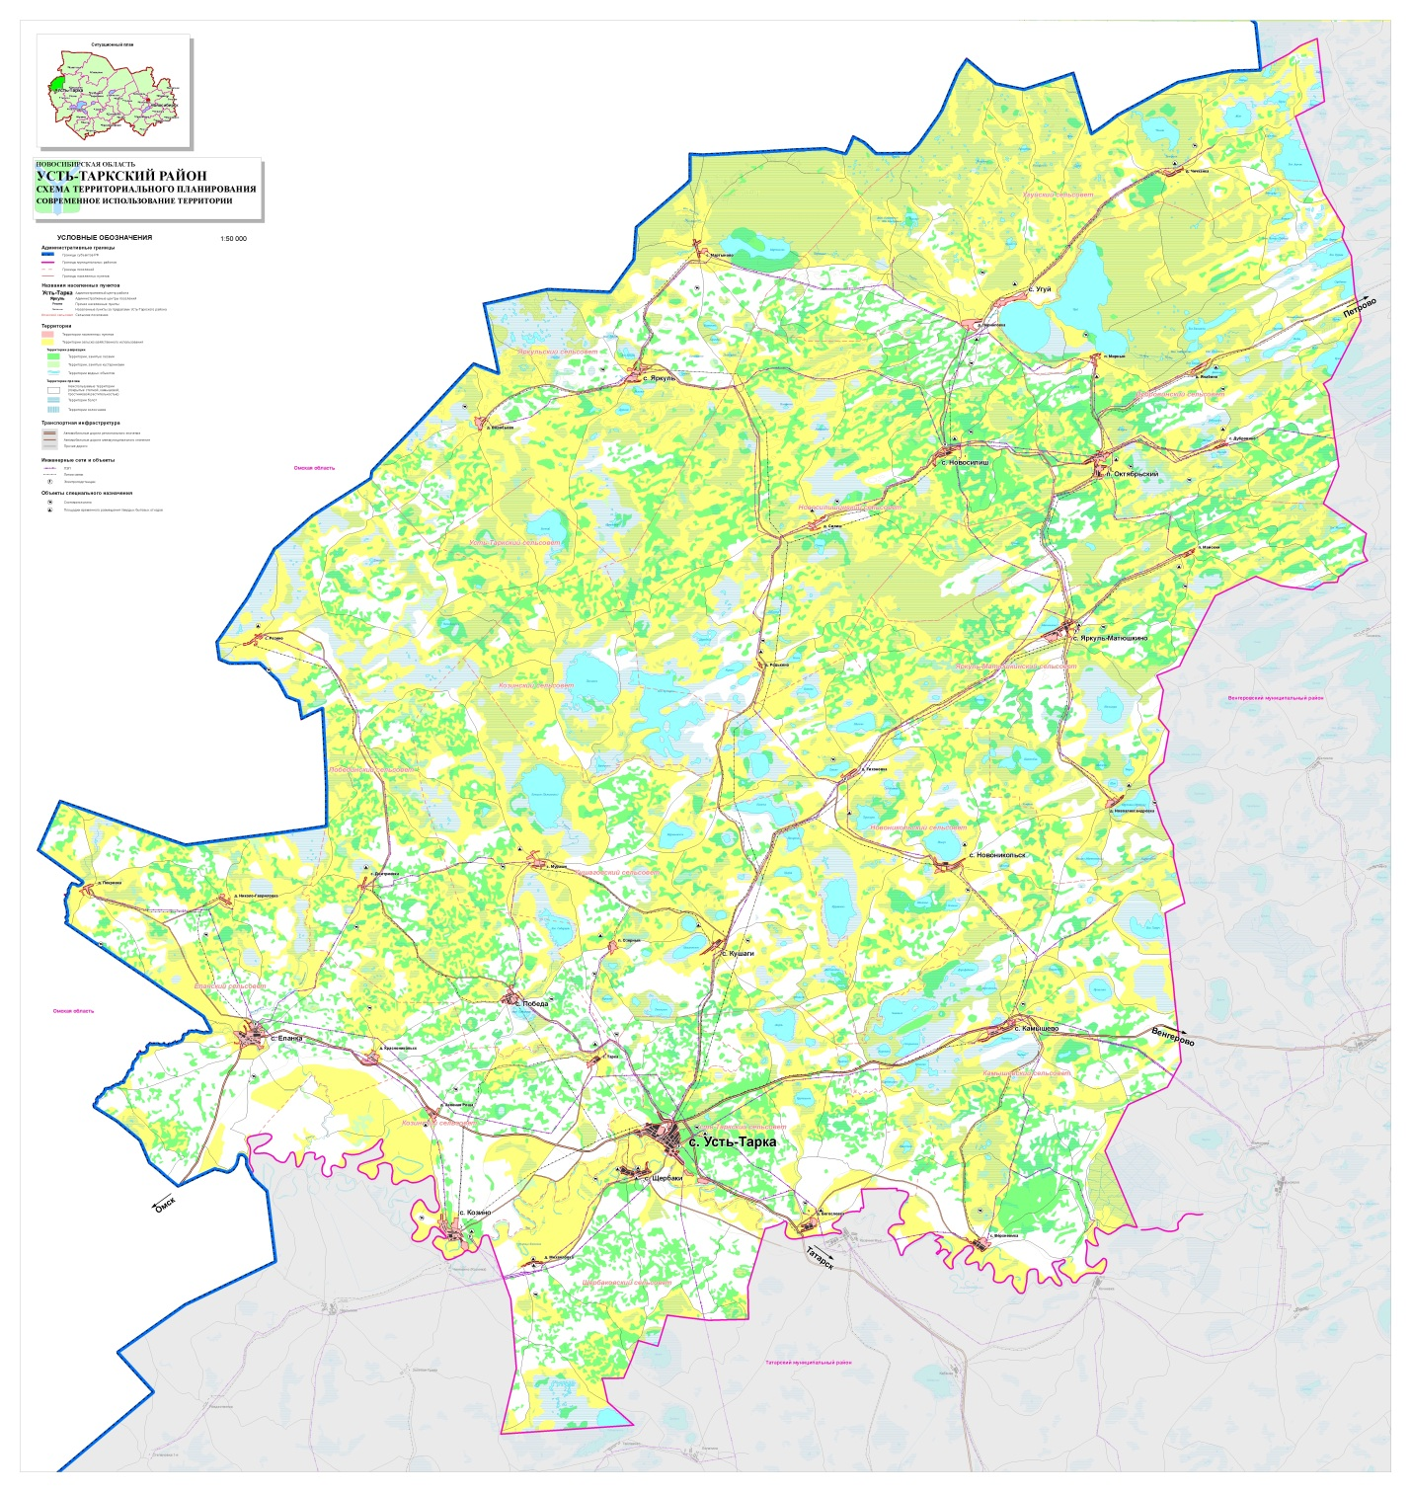

# 7. Транспортное сообщение

Протяженность автомобильных дорог общего пользования, находящихся в границах района, составляет 497 км, из них с твердым покрытием 218 км. С близлежащими районными центрами (Татарск, Венгерово, Нижняя Омка) есть круглогодичное сообщение по дорогам с твердым покрытием. Также есть выход на соседний регион (Омская область) по дороге с асфальтным покрытием.

Железнодорожные магистрали на территории района отсутствуют.

С. Усть-Тарка расположено на расстоянии 525 км. от областного центра г. Новосибирска и в 59 км от ближайшей железнодорожной станции «Татарская». Время в пути составляет, соответственно, 7 ч. на легковом автомобиле и 6 ч. железнодорожным транспортом.

Расстояния до соседних районных центров: г. Татарск-59 км., с. Венгерово – 75 км., с. Нижняя Омка – 70 км.

Пассажирские автобусные перевозки на территории района осуществляет ООО «Усть-Таркское АТП». Этой организацией обслуживаются 12 маршрутов, охватывающих все населенные пункты района. Также организован автобусный маршрут до железнодорожного вокзала г. Татарска. Населенных пунктов, не имеющих транспортной доступности по дорогам с твердым покрытием до районного, областного центра нет; ж/д вокзала на территории района нет, автовокзал - в с. Усть-Тарка.

Логистические мощности на территории района присутствуют в незначительном объеме (гаражи, складские помещения) и не связаны системно.

# Связь. Интернет. Почта.

Предприятием, которое оказывает услуги почтовой связи на территории района оказывает Усть-Таркское отделение Татарского почтамта. На территории района функционирует 14 почтовых отделений.

Услуги электросвязи и интернета на территории района оказывает ОАО «Ростелеком». Услуги этой организации доступны практически на всей территории района. В настоящее время ведутся работы по расширению пропускной способности линий связи.

На территории района стабильно работают 5 операторов мобильной связи – МТС, Билайн, Мегафон, Теле-2, Йота. Зона покрытия составляет более 90% территории.

Практически все населенные пункты района охвачены вещанием цифрового телевидения. Федеральных каналов местного телевидения на территории района нет.

Средства массовой информации на территории района представлены местной газетой «Знамя Труда». Издание выходит с периодичностью один раз в неделю.

# 8. Инвестиционная привлекательность

# 8.1. Конкурентные преимущества

Усть-Таркский муниципальный район - сельскохозяйственный район области, сельхозугодья занимают 143 тыс. га из 406,1 тыс. га площади всего района

Район имеет относительно выгодное транспортно-экономическое и географическое положение (район расположен на западе Новосибирской области, в 50 км.от районного центра проходит железнодорожная магистраль, на таком же расстоянии от районного центра проходит автомобильная магистраль М-51 «Байкал»

особенное приграничное положение: западная граница района – граница с Омской областью.

на территории района имеются условия для развития рекреационного и туристического потенциала

имеются разведанные полезные ископаемые: запасы кирпичной глины для удовлетворения собственных нужд района (сырье для производства кирпича)

6,5% площади занято лесостепью и березовыми колками, основные почвы - чернозем обыкновенный

по территории района протекает река Омь – одна из крупных рек области, озера расположены преимущественно в низменностях, в них водятся промысловые породы рыбы: карась, сазан, окунь, щука; территория района привлекательна для занятия любительской рыбалкой и охотой

наличие природных, в том числе земельных, ресурсов для промышленного и сельскохозяйственного освоения, сельскохозяйственные земли могут быть расширены землями запаса площадью 11,5 тыс. га

наличие крупных сельскохозяйственных предприятий по производству зерна, молока, мяса

площадь свободных для инвесторов земельных участков в районе – 18685 га

наличие недоиспользованных производственных мощностей на промышленных предприятиях и предприятиях тепло-, водо-, электроснабжения.

# SWOT-анализ

|  |  |
| --- | --- |
| **СОЦИАЛЬНЫЙ БЛОК** | |
| **Сильные стороны** | **Слабые стороны** |
| ***Демография*** | |
| - устойчивый в течение последних пяти лет рост рождаемости | - высокий уровень смертности населения;  - миграционный отток населения |
| Уровень жизни населения | |
| - показатели среднемесячной заработной платы выше прожиточного минимума;  - среднемесячные номинальные денежные доходы на душу населения ежегодно растут | - среднемесячная заработная плата ниже аналогичного показателя по региону |
| Рынок труда | |
| - сокращение доли лиц, не занятых трудовой деятельностью и обучением | - снижение доли населения, занятого в экономике района;  - ежегодный рост маятниковой миграции работающих  - рост числа граждан, занятых ведением личных подсобных хозяйств |
| Жилой фонд | |
| -наличие резервных территорий, пригодных для жилищного строительства | - обеспеченность населения общей площадью жилого фонда ниже среднего по региону значения;  - низкий уровень благоустройства жилого фонда |
| Учреждения обслуживания населения | |
| -на территории района расположены все основные учреждения обслуживания населения;  - высокое качество общего образования | - проектная мощность ряда учреждений не соответствует нормативным требованиям |
| **Возможности** | **Угрозы** |
| Демография | |
| - рост рождаемости в перспективе превысит смертность населения;  - реализация программы мер по улучшению демографической ситуации на территории района будет способствовать общему приросту численности населения | - неудовлетворенность граждан существующими социально-экономическими условиями может способствовать увеличению оттока граждан из района |
| Рынок труда | |
| - наличие свободных трудовых ресурсов | - увеличение доли граждан, выезжающих из района с целью поиска работы |
| Жилой фонд | |
| - имеется возможность освоения новых территорий для жилищного строительства;  - имеется возможность строительства малоэтажного жилья с большими площадями приусадебных участков; | - отсутствие нового строительства в течении последних лет на территории ряда муниципальных образований способствует ухудшению архитектурного облика населенного пункта и препятствует повышению жилищной обеспеченности граждан |
| Учреждения обслуживания населения | |
| - реализация комплекса программ разного уровня, направленных на улучшение социально-экономической ситуации в сельских поселениях, будет способствовать развитию инфраструктуры обслуживания населения | - дальнейшее снижение численности населения малых населенных пунктов района будет способствовать ухудшению качества обслуживания населения |
| **ИНФРАСТРУКТУРНЫЙ БЛОК** | |
| **Энергетика и жилищно-коммунальное хозяйство** | |
| Сильные стороны | Слабые стороны |
| наличие недоиспользованных производственных мощностей на предприятиях тепло-, водо-, электроснабжения. | -высокая степень износа инженерных коммуникаций |
| Возможности | Угрозы |
| - разработка проектной документации, направленной на модернизацию существующих инженерных коммуникаций и повышение уровня благоустройства жилья и общественной инфраструктуры | - низкий уровень благоустройства объектов капительного строительства снижает привлекательность района для жителей и внешнего населения |
| **Транспорт** | |
| Сильные стороны | Слабые стороны |
| - хорошая транспортная доступность района;  - устойчивое транспортное сообщение со всеми населенными пунктами района | - удаленность от областного центра |
| Возможности | Угрозы |
| - развитие внешних экономических связей района;  - сохранение пассажирского парка и развитой сети автомобильных дорог | Увеличение количества личного автотранспорта. |
| **Экология** | |
| Сильные стороны | Слабые стороны |
| - благоприятная экологическая ситуация на территории района; | - неудовлетворительное качество питьевой воды |
| Возможности | Угрозы |
| - строительство новых очистных сооружений | - ухудшение качества окружающей среды |
| **ПРОМЫШЛЕННЫЙ БЛОК** | |
| Сильные стороны | Слабые стороны |
| - наличие ресурсов для организации новых видов экономической деятельности на территории района;  - разнообразие участников хозяйственной деятельности;  - наличие предприятий, перерабатывающих сельскохозяйственную продукцию;  - наличие предприятий, производящих продукцию на экспорт;  - наличие территорий для размещения производств | - продукция сельского хозяйства преимущественно вывозится за границы района для дальнейшей переработки |
| Возможности | Угрозы |
| - интенсификация сельского хозяйства;  - внедрение новых технологий, инноваций, тесное сотрудничество с научными структурами | - усиление конкуренции на рынке пищевых продуктов со стороны предприятий, производящих аналогичную продукцию на территории Новосибирской области |
| **ВНЕШНЕЭКОНОМИЧЕСКАЯ ДЕЯТЕЛЬНОСТЬ** | |
| Сильные стороны | Слабые стороны |
| - наличие предприятий, ориентированных преимущественно на внешние рынки сбыта;  - наличие ресурсов, использование которых будет способствовать развитию внешней экономической деятельности (наличие резервных территорий) | - отдаленное от широкомасштабных рынков сбыта местоположение;  - низкая инвестиционная привлекательность района;  - отсутствие генеральных планов поселений, отвечающих современным требованиям |
| Возможности | Угрозы |
| - развитие внешнеэкономических связей;  - расширение экспорта продукции и услуг | - возникновение барьеров при входе на новые рынки;  - недостаточные объемы господдержки по приоритетным направлениям деятельности АПК  - ухудшение состояния объектов историко-культурного наследия будет способствовать снижению привлекательности района для туристов |

# 8.2.Точки роста района

Планируемые бизнес - проекты являются муниципальными точками роста. Создание новых, и модернизация действующих производств расширит налогооблагаемую базу, что позволит увеличить налоговые поступления, привлечет на работу в сельской местности квалифицированные кадры.

Наибольший интерес представляют проекты, обеспечивающие занятость населения удаленных сел и связанные с использованием производимой в сельскохозяйственных предприятиях и личных подсобных хозяйствах продукции. Развитие животноводства на базе фермерских хозяйств рассматривается как одна из основных точек роста, что позволит увеличить объемы производства и продаж сельскохозяйственной продукции на внутреннем и внешнем рынках сельскохозяйственной продукции за счет увеличения поголовья скота, в том числе племенного.

Точками роста являются также организация глубокой переработки сельскохозяйственной продукции.

Еще одной из точек роста может являться развитие рыбоводства. На территории района существует много водоемов, пригодных для разведения промысловых пород рыбы. Развитие данных направлений позволит широко использовать имеющиеся ресурсы с выходом на региональные рынки.

В районе имеются разведанные запасы глины. В целях их освоения необходимо решение вопроса о включении района в программу газификации (организация производства кирпича).

Одной из точек экономического роста может являться развитие современного комплекса социально-бытовых услуг.

Развитие туризма и рекреационного бизнеса также необходимо рассматривать как перспективное направление социально-экономического развития района.

# 8.3.Реестр инвестиционных проектов

**Реализованные инвестиционные проекты на территории муниципального района**

Таблица 1.

|  |  |  |  |  |  |  |
| --- | --- | --- | --- | --- | --- | --- |
| **№** | **Инвестиционный проект/суть проекта** | **Инициатор/инвестор** | **Проектная мощность** | **Срок реализации** | **Объем инвестиций (на весь срок реализации проекта), млн. руб.** | **Бюджетный и социальный эффект (налоги, рабочие места, средняя заработная плата)** |
| 1 | Обновление парка сельхозтехники | Сельскохозяйственные предприятия |  | 2023 г. | 204,8 | Увеличение средней ЗП, увеличение сумм отчисляемых налогов, новые рабочие места |
| 2 | Строительство и реконструкция животноводческих комплексов | Сельскохозяйственные предприятия |  | 2023 г. | 1,3 | Увеличение средней ЗП, увеличение сумм отчисляемых налогов, новые рабочие места |
| 3 | Строительство модульных станций водоподготовки (с. Кушаги,  с. Яркуль-Матюшкино) | Администрация района, поселения |  | 2023 г. | 6,7 | Повышение уровня качества жизни, |
| 4 | Ремонт и реконструкция внутри поселенческих дорог | Подрядчики в соответствии с 44-ФЗ |  | 2023 г. | 33,0 | Повышение уровня качества жизни, снижение транспортных затрат |

**Планируемые инвестиционные проекты на территории муниципального района**

Таблица 2.

|  |  |  |  |  |  |  |  |  |
| --- | --- | --- | --- | --- | --- | --- | --- | --- |
| **№** | **Инвестиционный проект/суть проекта** | **Инициатор/инвестор** | **Проектная мощность** | **Срок реализации** | **Объем инвестиций (отчетный период)** | **Объем инвестиций (накопленным итогом с начала года)** | **Объем инвестиций (на весь срок реализации проекта), млн. руб.** | **Бюджетный и социальный эффект (налоги, рабочие места, средняя заработная плата)** |
| 1 | Обновление парка сельхозтехники | Сельскохозяйственные предприятия |  | 2024 г. |  |  | 120,0 | Увеличение средней ЗП, увеличение сумм отчисляемых налогов, новые рабочие места |
| 2 | Строительство жилья для специалистов (3-4 квартиры) | Сельскохозяйственные предприятия |  | 2024 г. |  |  | 10,0 | Стимулирование жилищного строительства, улучшение жилищных условий |
| 3 | Строительство и реконструкция животноводческих комплексов | Сельскохозяйственные предприятия |  | 2024 г. |  |  | 3,0 | Увеличение средней ЗП, увеличение сумм отчисляемых налогов, новые рабочие места |
| 4 | Ремонт и реконструкция внутрипоселенческих дорог | Подрядчики в соответствии с 44-ФЗ |  | 2024 г. |  |  | 100,0 | Повышение уровня качества жизни, снижение транспортных затрат |
| 5 | Строительство объектов нежилого фонда (ФАПов в с.Щербаки, с.Новоникольск Усть-Таркского района) | Подрядчики в соответствии с 44-ФЗ |  | 2024 г |  |  | 64,0 | Повышение уровня качества жизни |

|  |  |  |  |
| --- | --- | --- | --- |
| **Проекты социальной направленности** | | | |
| **№ п/п** | **Наименование работ** | **Сумма инвестиций, млн. руб.** | **Период(г)** |
|  | Строительство жилья | 15,3 | 2024 |
|  | Ремонт внутри поселенческих дорог в поселениях | 100,0 | 2024 |
|  | Приобретение благоустроенного жилья в объектах долевого строительства для обеспечения детей -сирот, детей оставшихся без попечения родителей | 4,0 | 2024 |
|  | Приобретение в собственность Усть-Таркского района благоустроенного жилья для обеспечения служебным жильем отдельных категорий граждан, проживающих и работающих на территории Усть-Таркского района | 4,0 | 2024 |
|  | Строительство многоквартирных домов по программе "Стимулированние развития жилищного строительства в Новосибирской области" | 105,0 | 2024 |
|  |  |  |  |

# 8.4.Инвестиционные предложения

|  |  |  |
| --- | --- | --- |
| Предложение | Характеристики | Комментарии |
| На территории района существует много не используемых в настоящее время пастбищ и сенокосов. Наряду с централизацией производства продукции животноводства на территории центральных усадеб это дает возможность для создания на территории поселений, находящихся в удалении от центральных усадеб крестьянских (фермерских) хозяйств, занимающихся животноводством. | Сумма затрат  Период окупаемости  Потребность в рабочей силе | Обоснование потенциальной эффективности, описание имеющихся ресурсов и запасов, возможные к применению технологии |
| Территория района богата водоемами (более 140 озер) часть которых пригодна для разведения рыбы промысловых пород (карась, окунь, щука, карп, сазан). Особенно предпочтительно развитие данного направления на территории Щербаковского сельсовета и на территории д. Верхнеомка Камышевского сельсовета. Наиболее целесообразно развитие рыбоводства на базе малого предпринимательства. |  |
| Практически вся территория района по природно-климатическим условиям пригодна для развития пчеловодства (местная флора - достаточно хороший медонос). На территории района имеются земельные участки, пригодные для организации пасеки. Развитие пчеловодства также наиболее целесообразно на базе малого предпринимательства. |  |
| Развитие туризма (организация туристических маршрутов) по направлениям: охота, рыбалка, экологический туризм (на базе комплекса объектов: Усть-Таркский заказник, озера, реки Омь и Тарка, озеро Угуй, бассейны в с. Еланка и с. Козино). |  |
| Термальные источники |  |  |

# 8.5.Недозагруженные производственные мощности

Недозагруженные производственные мощности на территории района отсутствуют.

# 8.6. Инвестиционные площадки

**РЕЕСТР ИНВЕСТИЦИОННЫХ ПЛОЩАДОК**

**АНКЕТА**

**инвестиционной площадки № 1**

**1. География земельного участка/площадки**

|  |  |
| --- | --- |
| Место расположения (адрес) | С. Козино |
| Площадь (га) и размеры км | 40 га |
| Удаленность от ближайшей грузовой железнодорожной станции, км | Станция Татарская – 60 км |
| Удаленность от ближайшего аэропорта (название), км | Омск 250 км |
| Близлежащие объекты (жилая застройка, промышленные и сельскохозяйственные предприятия) | ЗАО «Козинское» - 1км;  инд. жилая застройка– 50 м; |

**2. Основные характеристики земельного участка/площадки**

|  |  |
| --- | --- |
| Кадастровый номер (при наличии) |  |
| Форма собственности (государственная, муниципальная, частная) | муниципальная |
| Категория земель (с/х назначения, земли поселения и т.д.) | земли поселения |
| Как используется ресурс в настоящее время | - |
| Возможное (планируемое) использование участка, площадки, объекта | Организация производства продукции животноводства на базе К(Ф)Х |
| Наличие на участке (площадке) объектов (зданий, сооружений и пр., их состояние, площадь, потенциально возможное использование и прочие характеристики) | См. **приложение 1** |
| Общая сумма возможных инвестиционных затрат, связанных с подведением к площадке инженерной и транспортной инфраструктуры, тыс. руб. | 0 |

**Приложение 1**

|  |  |  |  |  |
| --- | --- | --- | --- | --- |
| №№ п/п | Наименование имущества | Адрес (или местоположение для сооружений) | Площадь, кв.м. | Кадастровый номер |
|  | Здание (общежитие) | Новосибирская область, Усть-Таркский район, с. Козино, ул. Новая, дом 45 | 766,2 | 54:26:020101  :0001:00352 |
|  | Нежилое здание (учебный корпус) | Новосибирская область, Усть-Таркский район, с. Козино, ул.Новая, дом 45 | 1146,3 | 54:26:020101  :0001:00353 |
|  | Нежилое здание (столовая) | Новосибирская область, Усть-Таркский район, с. Козино, ул. Новая, дом 45 | 300,3 | 54:26:020101:0001:00355 |
|  | Нежилое здание (производственные мастерские) | 632164, Новосибирская область, Усть-Таркский район, с. Козино, ул. Новая,45 | 1043,1 | 54:26:020101:0001:00354 |

**3. Обеспеченность земельного участка/площадки инженерной и транспортной инфраструктурой**

|  |  |  |
| --- | --- | --- |
| Вид инфраструктуры | Расстояние до точки подключения | Иные характеристики (максимальные объемы ресурсов, виды и т.д.) |
| Водоснабжение | имеется | централизованное |
| Канализация сточных вод | имеется | - |
| Электроснабжение | имеется | Нет данных |
| Теплоснабжение | имеется | - |
| Газоснабжение | - | - |
| Подъездные пути, их характеристика | имеется | Дорога с твердым покрытием |

**4. Стоимость пользования земельным участком/ площадкой**

|  |  |
| --- | --- |
| Ставка арендной платы в год 1 га, (тыс. руб.) | 0,0082 |
| Ставка земельного налога в год 1 га, (тыс. руб.) | 0,0082 |
| Стоимость компенсации за вывод с/х земель из сельскохозяйственного оборота (тыс. руб.) | - |

**5. Собственник (арендатор) земельного участка/ площадки**

|  |  |
| --- | --- |
| Наименование, юридический адрес | Администрация Усть-Таркского района НСО  Адрес: НСО с. Усть-Тарка ул. Дзержинского, 7  Инвестиционный уполномоченный: Кудрявцев Олег Юрьевич  (38372) 22-245 |
| Контактное лицо, Ф.И.О. и должность руководителя, телефон, факс, , e-mail | Синяев Сергей Викторович Глава Усть-Таркского района  Телефон/факс: (38372) 22-215  E –mail: usttaradm@nso.ru |
| Срок действия договора аренды | До \_\_\_\_\_\_ года |

**6. Органы власти, курирующие вопросы земельных отношений и строительства**

|  |  |
| --- | --- |
| Наименование, юридический адрес | **Орган по управлению имуществом муниципального образования** отдел имущественных и земельных отношений администрации Усть-Таркского района  Адрес: НСО с. Усть-Тарка ул. Дзержинского, 7 |
| Контактное лицо, Ф.И.О. и должность руководителя, телефон, факс, , e-mail | Черепанов Петр Анатольевич Руководитель органа  Телефон/факс: (38372) 22-693/ 22-211  E –mail:oer07@mail.ru |

# Нормативные правовые акты, регулирующие инвестиционную деятельность на муниципальном уровне

**Инвестиционное законодательство на муниципальном уровне**

|  |  |  |  |  |  |  |
| --- | --- | --- | --- | --- | --- | --- |
| № | Нормативный правовой акт (номер, дата, наименование) | Суть принятого нормативного правового акта | Установленные меры поддержки | Поддержанные проекты | Формы и механизмы поддержки (установленные/предоставленные | Комментарии |
| 1 | Постановление администрации Усть-Таркского района от 19.03.2012 г №99 «Об утверждении Положения об инвестиционном уполномоченном в Усть-Таркском районе Новосибирской области» | Определяет порядок осуществления полномочий по оказанию содействия хозяйствующим субъектам в реализации частных инвестиционных проектов. | - | - | - | - |
| 2 | Постановление администрации Усть-Таркского района от 19.09.2012 г №370 «О перспективных направлениях инвестиционной деятельности и нормативных значениях показателей бюджетной эффективности» | Утверждает перспективные направления инвестиционной деятельности и устанавливает [нормативные показатели](consultantplus://offline/ref=573D39FCAB4B75A5E5D2A66E94E6FE8A52BA22980F2D57EAFDBBB24D5C3EB2270FDB7ADFAAF6D5295DD6A5S7e4E) бюджетной эффективности для перспективных направлений инвестиционной деятельности | - | - | - | - |
| 3 | Постановление администрации Усть-Таркского района от 03.10.2012 г № 396 «О муниципальной поддержке инвестиционной деятельности, осуществляемой в форме капитальных вложений, на территории Усть-Таркского района» | 1.Утверждает Положение о муниципальной поддержке инвестиционной деятельности, осуществляемой в форме капитальных вложений, на территории Усть-Таркского района.  2. Утверждает Порядок проведения экспертизы инвестиционных проектов и их отбора для предоставления муниципальной поддержки.  3. Утверждает Порядок проведения конкурсов инвестиционных проектов, финансируемых кредитными ресурсами районного бюджета.  4. Утверждает Положение об инвестиционной комиссии муниципального образования Усть-Таркский муниципальный район Новосибирской области. | 1. льготные ставки арендной платы при аренде земельных участков  2. предоставление субъектам инвестиционной деятельности льгот при аренде объектов недвижимости, находящихся в муниципальной собственности  3. предоставление муниципальных гарантий в качестве обеспечения исполнения обязательств инвестора, возникающих в процессе реализации инвестиционного проекта  4. содействие для включения в федеральные, региональные и муниципальные программы социально значимых и наиболее эффективных инвестиционных проектов  5. организация семинаров, конференций по проблемам осуществления инвестиционной деятельности  6. консультации при подготовке документации по инвестиционным проектам (бизнес-планам) | - | - | - |
| 4 | Постановление Главы Усть-Таркского района от 22.10.2012 г № 432 «О создании совета по инвестициям на территории  Усть-Таркского района» | Утверждает состав Совета по инвестициям Усть-Таркского района | - | - | - | - |

# 8.8 Взаимодействие с инвесторами

**Схема взаимодействия с инвесторами**

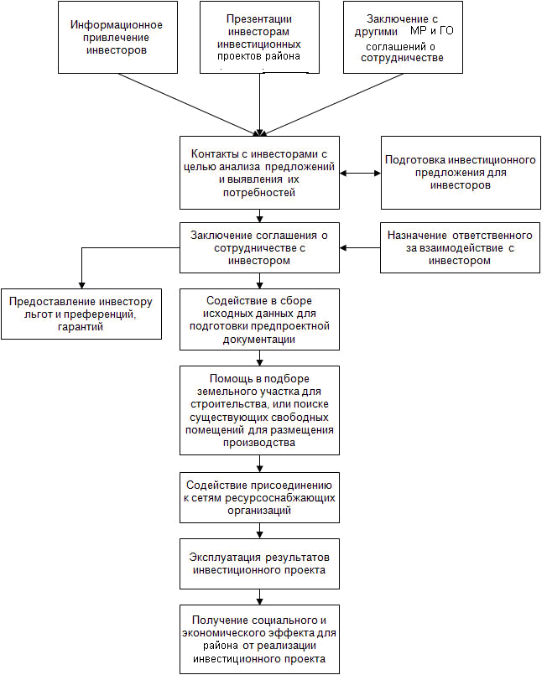

Консультационная поддержка инвестиций.

Инвестор, принявший решение о внедрении инвестиционных проектов на территории Усть-Таркского района, может рассчитывать на консультационную помощь, в частности инвестор может получить:

- квалифицированную консультацию о процедурах, их порядке прохождения при запуске инвестиционного проекта, а также о возможности получения финансовой поддержки;

- методическую помощь при заполнении необходимых документов и форм, по проектам, претендующим на государственную и муниципальную поддержку.

- информационную поддержку инвестиций

- доступность информации о социально-экономическом развитии района, его экономическом потенциале

- распространение информации об инвестиционных проектах, реализуемых на территории района.

# 9.Контактная информация

|  |  |  |  |
| --- | --- | --- | --- |
| **Инвестиционный уполномоченный**  **по муниципальному району (городскому округу)** | | | C:\Users\YPX\Desktop\DSC_0002 (2).JPG |
| **Ф.И.О.** | Должность | Контактная информация  (адрес, телефон рабочий/сотовый, e-mail) |
| **Кудрявцев**  **Олег**  **Юрьевич** | Первый заместитель главы администрации Усть-Таркского района. | С. Усть-Тарка ул. Дзержинского, 7  Тел. № (38372)-22-245  usttaradm@nso.ru |